110年度輔仁大學高教深耕計畫活動成果表
計畫承辦單位： | 學務處職涯發展與就業輔導組
計畫編號及名稱： | 911V121塑造優質職涯自主學習環境
活動連絡人： | 洪璿堯 |  |  | 手機
聯絡電話： | 0229054141 |  |  | E-mail |  | Fj03670@mail.fju.edu.tw
活動成果
活動類型： | (1) 1.講座 2.研習會 3.國際研習與講座 4.工作坊 5.成果發表會 6.培訓課程 7.競賽 10.座談會 11.業界參訪 12.產業實習 13.其他活動：
活動名稱： | 大學後的那些選擇
主講人： | 周易
活動目標： | 大學、研究所到就業後的各個人生階段經驗分享
活動創新度： | (1) 1.無創新 2.微幅創新 3.大幅創新 4.完全創新
活動時間： | 日期： | 9/29 |  | 時間： | 15:40-17:30 |  |  | 活動天數： | 1
活動地點： | (1)1.校內 2.校外 |  | 地點名稱： |  | Teams線上講座
人數： | 報名人數： | 91 |  | 參與人數： |  |  | 80
參與人數身分： | 教師： 人／職員：人／學生： 80人／校外人士： 人
活動滿意度： | 98.4％
活動內容歷程
1.分享大學這四年都在做些什麼，可以做什麼？
2.就資管人而言，大學學歷與研究所學歷在薪資上的差距。
3.各項資管人可從事的工作與薪資條件。
4.AI很火熱，但要學會AI，線性代數、微積分、統計學、數值分析等數學真的很重要。
5.研究所與提前就業的利弊。
活動特色與成果
1.本場講座邀請系上傑出系友周易回來與學弟妹分享自己的大學生涯及求職經驗，並勉勵學弟妹要努力做好自身的生涯規劃，以自身經驗為實例，讓同學們更有畫面，並且收穫滿滿。
2.會後進行滿意度調查，98.4％的受訪者滿意整體的活動，98.4％的受訪者滿意講座內容，98.4的受訪者滿意講座氣氛，98.4%的受訪者滿意講師的表達、帶領能力及進行方式，95.2%的受訪者對未來的職涯規劃有更進一步的想法，96.8%的受訪者認為對於未來就業發展有所幫助，98.4%的受訪者認為對職場現狀有新的瞭解，96.7%的受訪者滿意自己今天的參與程度。
活動照片 (可自行增列)
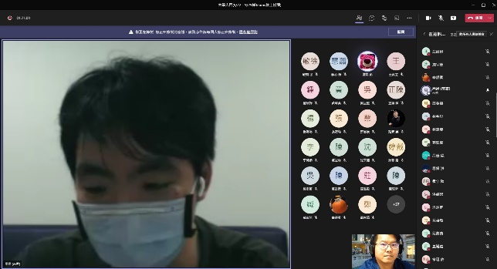 |  |  |  | 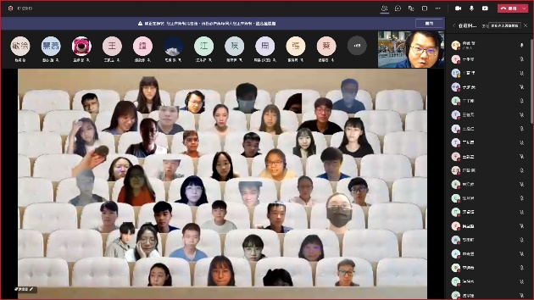
演講進行中 |  |  |  | 演講進行中

